|  |  |  |  |
| --- | --- | --- | --- |
| 様式第１号【事業主催者 → 県教育委員会】  認　定　申　請　書（　級）  　　　年　　　月　　　日  静岡県教育委員会　様  　　　　　　　　　　　　　　　　　　　　郵便番号  　　　　　　　　　　　　　　　　　　　　住　　所  　　　　　　　　　　　　　　　　　　　　主催者名  　　　　　　　　　　　　　　　　　　　　代表者名  　年度において、実施を計画している下記の事業を、　　　年度静岡県(　)級  青少年指導者級別認定事業に認定してくださるようお願いします。  記  １　事業名（会場）  ２　目的  ３　実施期日　　　　　　年　　月　　日（　 ）～　　　　　年　　月　　日（　　）  　　　　　　　　　計 　　　日  ４　研修時間数　　計 　　　時間  ５　認定に必要な研修　　（１）・（２）・（３）・（４）・（５）・（６）  　　　　　　　　　　　※あてはまるものに○をつける（実施要綱第５項(2)関係「別表１」を参照）  ６　修了者の活用について  ※この事業を修了し認定された青少年指導者が、今後の主催事業においてどのような立場（役割）で、どのような活動をしていくかを記載する。    ７　添付資料　　開催要項(案)、募集チラシ等（活動の概要がわかるもの、募集チラシがまだできていない場合は過去のものでも可） | | | |
| 担当者連絡先 | 所　　　属 | 氏　　　名 | 電話番号 |
|  |  |  |
| メールアドレス | |
|  | |
| 様式第２号【県教育委員会 → 事業主催者】  静岡県青少年指導者養成事業　認定通知書  　　年　　月　　日  各市町教育委員会教育長　様  各市町担当課(室)長　様  県立青年の家等所長　様  青少年指導者養成事業主催者　様  静岡県教育委員会社会教育課長  申請のあった事業について、別添「認定事業一覧表」のとおり「静岡県青少年指導者養  成事業」として認定します。  ついては、静岡県青少年指導者級別認定実施要綱に基づき、下記についての対応をお願  いします。  記  １　主催事業における参加者への指導・支援  ２　認定証の交付（初級青少年指導者養成事業主催者）  初級青少年指導者認定事業修了者に対して、認定証を交付する。  ※初級認定証に記載する認定番号は、次のように定め、記入すること。  **（９桁）R０４ ■■■** **▲▲▲**  各事業の認定者番号  事業主催者で任意に定める  空位は「０」を記入    実施年度    県の認定事業番号  その年の「認定事業一覧表」の当該事業の番号  空位は「０」を記入      ３　修了証の交付（中・上級青少年指導者養成事業主催者）  　　　　　中・上級青少年指導者養成事業修了者に対して、修了証を交付する。  ４　事業終了後１か月以内に「実績報告書」、「修了者名簿」、「開催要項・要領」「事業の様子」等を、メールもしくは郵送で提出する。修了者名簿をメールで送る際には、パスワードを設定する。（パスワードを設定する方法は別紙参照）  ５　認定者の指導者登録、主催事業における積極的な活用や情報提供等  担　当　青少年指導班  電　話　０５４－２２１－３３０５  E-Mail　kyoui_shakyo@pref.shizuoka.lg.jp  住　所　〒420-8601　静岡市葵区追手町9-6  別添「認定事業一覧表」様式（上級認定事業）  **年度　上級事業一覧**  別添「認定事業一覧表」様式（初級・中級認定事業）  **年度　初級・中級事業一覧**  様式第３号【事業主催者 → 県教育委員会】  実　施　報　告　書（　級）  　　　年　　　月　　　日  静岡県教育委員会　様  　　　　　　　　　　　　　　　　　　　　郵便番号  　　　　　　　　　　　　　　　　　　　　住　　所  　　　　　　　　　　　　　　　　　　　　主催者名  　　　　　　　　　　　　　　　　　　　　代表者名  　　　　年度静岡県(　)級青少年指導者養成事業を下記のとおり終了したので報告します。  記  １　事業名  ２　実施期間　　　　　　年　　月　　日（　　）～　　　　　年　　月　　日（　　）  　　　　　　　　　計　　　　日  ３　研修時間数　　計　　　　時間  ４　会　　　場    ５　添付資料   1. 修了者名簿   初　　級：静岡県初級青少年指導者養成事業修了者名簿（様式第５号－１）  中・上級：静岡県中・上級青少年指導者養成事業修了者名簿（様式第５号－２）  ※メールで送る場合は、パスワードを設定してください。  　　(2) 開催要項・要領（募集チラシや事業のしおり等、事業の概要がわかるものを添付してください。）  　　 (3) 事業の様子（事業反省をまとめたものや活動中の写真等、事業の様子がわかるものを添付してください。） | | | |

様式第４号【初級：事業主催者 → 修了者】【中・上級：県教育委員会 → 修了者】

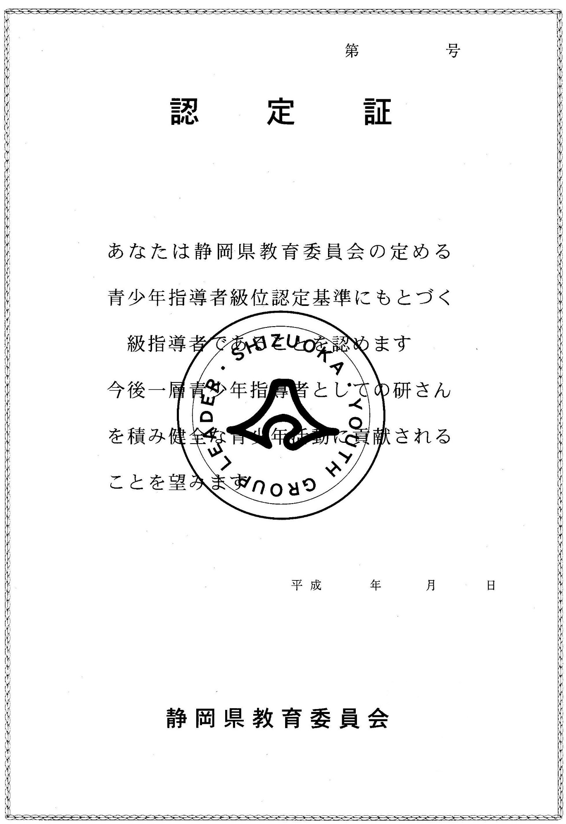

|  |  |  |  |  |  |  |  |  |  |  |  |  |  |  |  |  |  |  |  |  |  |  |  |  |  |  |  |  |  |  |  |  |  |  |  |  |  |  |  |  |  |  |  |  |  |  |  |  |  |  |  |  |  |  |  |  |  |  |  |  |  |  |  |  |  |  |  |  |  |  |  |  |  |  |  |  |  |  |  |  |  |  |  |  |  |  |  |  |  |  |  |  |  |  |  |  |  |  |  |  |  |  |  |  |  |  |  |  |  |  |  |  |  |  |  |  |  |  |  |  |  |  |  |  |  |  |  |  |  |  |  |  |  |  |  |  |  |  |  |  |  |  |  |  |  |  |  |  |  |  |  |  |  |  |  |  |  |  |  |  |  |  |  |  |  |  |  |  |  |
| --- | --- | --- | --- | --- | --- | --- | --- | --- | --- | --- | --- | --- | --- | --- | --- | --- | --- | --- | --- | --- | --- | --- | --- | --- | --- | --- | --- | --- | --- | --- | --- | --- | --- | --- | --- | --- | --- | --- | --- | --- | --- | --- | --- | --- | --- | --- | --- | --- | --- | --- | --- | --- | --- | --- | --- | --- | --- | --- | --- | --- | --- | --- | --- | --- | --- | --- | --- | --- | --- | --- | --- | --- | --- | --- | --- | --- | --- | --- | --- | --- | --- | --- | --- | --- | --- | --- | --- | --- | --- | --- | --- | --- | --- | --- | --- | --- | --- | --- | --- | --- | --- | --- | --- | --- | --- | --- | --- | --- | --- | --- | --- | --- | --- | --- | --- | --- | --- | --- | --- | --- | --- | --- | --- | --- | --- | --- | --- | --- | --- | --- | --- | --- | --- | --- | --- | --- | --- | --- | --- | --- | --- | --- | --- | --- | --- | --- | --- | --- | --- | --- | --- | --- | --- | --- | --- | --- | --- | --- | --- | --- | --- | --- | --- | --- | --- | --- | --- | --- | --- |
| 様式第５号－１【初級事業主催者 → 県教育委員会】  　　　年度静岡県初級青少年指導者養成事業修了者名簿  【 事業名：　　　　　　　　　　　　　　】   |  |  |  |  |  |  |  |  | | --- | --- | --- | --- | --- | --- | --- | --- | | No | 氏　名 | 性別 | 年齢 | No | 氏　名 | 性別 | 年齢 | | １ |  |  |  | 21 |  |  |  | | ２ |  |  |  | 22 |  |  |  | | ３ |  |  |  | 23 |  |  |  | | ４ |  |  |  | 24 |  |  |  | | ５ |  |  |  | 25 |  |  |  | | ６ |  |  |  | 26 |  |  |  | | ７ |  |  |  | 27 |  |  |  | | ８ |  |  |  | 28 |  |  |  | | ９ |  |  |  | 29 |  |  |  | | 10 |  |  |  | 30 |  |  |  | | 11 |  |  |  | 31 |  |  |  | | 12 |  |  |  | 32 |  |  |  | | 13 |  |  |  | 33 |  |  |  | | 14 |  |  |  | 34 |  |  |  | | 15 |  |  |  | 35 |  |  |  | | 16 |  |  |  | 36 |  |  |  | | 17 |  |  |  | 37 |  |  |  | | 18 |  |  |  | 38 |  |  |  | | 19 |  |  |  | 39 |  |  |  | | 20 |  |  |  | 40 |  |  |  |     様式第５号－２（Excelデータ）【中・上級事業主催者 → 県教育委員会】  　　　年度静岡県(中・上)級青少年指導者養成事業修了者名簿  【 事業名：　　　　　　　　　　　　　　】  【注】・メールアドレスについては、情報提供等の際に添付ファイルを開くことが可能なメールアドレス  を記入すること。  ・本名簿をメールで提出する場合は、パスワードを設定して送信すること。 | |
| 様式第６号【中・上級事業主催者 → 修了者】  第　　　　　　号  修　　了　　証  　　　　　　　　　　　　　　　　　　　　　　　氏　名  　　あなたは下記の（　　級）青少年指導者級別認定事業を受講し、修了したことを証します。  記  １　事業名  ２　実施期間　　　　　　年　　月　　日（　　）～　　　　　年　　月　　日（　　）  計　　　　　　日  ３　研修時間数　　計　　　　　　時間  ４　会　　　場  　　　　　　　　　　　　　　　　　　　　　　　　年　　　月　　　日  　　　　　　　　　　　　　　　　　　　　所在地  　　　　　　　　　　　　　　　　　　　　主催者名  　　　　　　　　　　　　　　　　　　　　代表者名 |

|  |  |  |  |  |  |  |  |  |  |  |  |  |  |  |  |  |  |  |  |  |  |  |  |  |  |  |  |  |  |  |  |  |  |  |  |  |  |  |  |  |  |  |  |  |  |  |  |  |  |  |  |  |  |  |  |  |  |  |  |  |  |  |  |  |  |
| --- | --- | --- | --- | --- | --- | --- | --- | --- | --- | --- | --- | --- | --- | --- | --- | --- | --- | --- | --- | --- | --- | --- | --- | --- | --- | --- | --- | --- | --- | --- | --- | --- | --- | --- | --- | --- | --- | --- | --- | --- | --- | --- | --- | --- | --- | --- | --- | --- | --- | --- | --- | --- | --- | --- | --- | --- | --- | --- | --- | --- | --- | --- | --- | --- | --- |
| 様式第７号【要綱第３項(2)ウに該当する中級認定希望者 → 県教育委員会 】  中　級　取　得　記　録　簿  【要綱第３項(2)ウ】において中級認定を希望する者は、『県教育委員会が認定する中級青少年指導者養成事業を修了し、かつ、その研修時間と市町・青少年教育施設・青少年団体等が主催する事業における活動時間との合計が、60時間を超えている』ことを証明する本記録簿を、県教育委員会に提出すること。  　　　　　　　　　　　　　　　　　　　　　　　　　　　　氏名〔　　　　　　　　　　　〕  【中級青少年指導者養成事業修了時の研修時間】   |  |  |  |  |  | | --- | --- | --- | --- | --- | | 参加期間 | 研修  時間数 | 事業名 | 主催者 | 主催者  確認印 | | 年　月　日  ～　年　月　日 |  |  |  |  | | 年　月　日  ～　年　月　日 |  |  |  |  |   【市町・青少年教育施設・青少年団体等が主催する事業における活動時間】   |  |  |  |  |  | | --- | --- | --- | --- | --- | | 参加期間 | 活動  時間数 | 事業名 | 主催者 | 主催者  確認印 | | 年　月　日  ～　年　月　日 |  |  |  |  | | 年　月　日  ～　年　月　日 |  |  |  |  | | 年　月　日  ～　年　月　日 |  |  |  |  | | 年　月　日  ～　年　月　日 |  |  |  |  | | 年　月　日  ～　年　月　日 |  |  |  |  | | 年　月　日  ～　年　月　日 |  |  |  |  | | 年　月　日  ～　年　月　日 |  |  |  |  | | 年　月　日  ～　年　月　日 |  |  |  |  | | 年　月　日  ～　年　月　日 |  |  |  |  | |

|  |  |  |  |  |  |  |  |  |  |  |  |  |  |  |  |  |  |  |  |  |  |  |  |  |  |  |  |  |  |  |  |  |  |  |  |  |  |  |  |  |  |  |  |  |  |  |  |  |  |  |  |  |  |  |  |  |  |  |  |  |  |  |  |  |  |  |  |  |  |  |  |
| --- | --- | --- | --- | --- | --- | --- | --- | --- | --- | --- | --- | --- | --- | --- | --- | --- | --- | --- | --- | --- | --- | --- | --- | --- | --- | --- | --- | --- | --- | --- | --- | --- | --- | --- | --- | --- | --- | --- | --- | --- | --- | --- | --- | --- | --- | --- | --- | --- | --- | --- | --- | --- | --- | --- | --- | --- | --- | --- | --- | --- | --- | --- | --- | --- | --- | --- | --- | --- | --- | --- | --- |
| 様式第８号【上級認定希望者 → 県教育委員会】  上　級　取　得　記　録　簿  中級青少年指導者の認定を受けた人は、上級取得に挑戦することができます。  　　上級取得に必要な事業や活動への参加実績を記録し、「上級青少年指導者認定申請書」  （様式第９号）に添付して提出してください。  　　　　　　　　　　　　　　　中級指導者認定番号：〔　　　　〕氏名〔　　　　　　　　　〕  　【上級取得研修会（上級取得説明会）】   |  |  |  | | --- | --- | --- | | 参加日 | 場　所 | 主催者確認 | | 年　　月　　日（　） |  |  |   【上級青少年指導者養成事業への参加（15日以上）】   |  |  |  |  |  | | --- | --- | --- | --- | --- | | 参加期間 | 日数 | 事業名 | 主催者 | 主催者確認 | | 年　月　日  ～　年　月　日 |  |  |  |  | | 年　月　日  ～　年　月　日 |  |  |  |  | | 年　月　日  ～　年　月　日 |  |  |  |  | | 年　月　日  ～　年　月　日 |  |  |  |  | | 年　月　日  ～　年　月　日 |  |  |  |  | | 年　月　日  ～　年　月　日 |  |  |  |  | | 年　月　日  ～　年　月　日 |  |  |  |  | | 年　月　日  ～　年　月　日 |  |  |  |  | | 年　月　日  ～　年　月　日 |  |  |  |  | | 年　月　日  ～　年　月　日 |  |  |  |  | | 年　月　日  ～　年　月　日 |  |  |  |  | | 年　月　日  ～　年　月　日 |  |  |  |  | |

|  |  |  |  |  |  |  |  |  |  |  |  |  |  |  |  |  |  |  |  |  |  |  |  |  |  |  |  |  |  |  |  |  |  |  |  |  |  |  |  |  |  |  |  |  |  |  |  |  |  |  |  |  |  |  |  |  |  |  |  |  |  |  |  |  |  |  |  |  |  |  |  |  |  |  |  |  |  |  |  |  |  |  |  |  |  |
| --- | --- | --- | --- | --- | --- | --- | --- | --- | --- | --- | --- | --- | --- | --- | --- | --- | --- | --- | --- | --- | --- | --- | --- | --- | --- | --- | --- | --- | --- | --- | --- | --- | --- | --- | --- | --- | --- | --- | --- | --- | --- | --- | --- | --- | --- | --- | --- | --- | --- | --- | --- | --- | --- | --- | --- | --- | --- | --- | --- | --- | --- | --- | --- | --- | --- | --- | --- | --- | --- | --- | --- | --- | --- | --- | --- | --- | --- | --- | --- | --- | --- | --- | --- | --- | --- |
| 【指導的立場での活動実績（14日以上）】  指導的立場での活動実績は、事業の実施のみならず事前研修（計画)や事後研修（検証）、事故防止のための下見等、事業実施に向けて指導的立場で活動したものも活動実績として含めることができます。   |  |  |  |  |  | | --- | --- | --- | --- | --- | | 参加期間 | 日数 | 事業名 | 主催者 | 主催者確認 | | R2年４月５日  ～　年　月　日 | １ | わくわくキャンプ下見 | 〇△キャンプグループ |  | | R2年５月２日  記入例  ～R2年５月５日 | ３ | わくわくキャンプ | 〇△キャンプグループ |  | | 年　月　日  ～　年　月　日 |  |  |  |  | | 年　月　日  ～　年　月　日 |  |  |  |  | | 年　月　日  ～　年　月　日 |  |  |  |  | | 年　月　日  ～　年　月　日 |  |  |  |  | | 年　月　日  ～　年　月　日 |  |  |  |  | | 年　月　日  ～　年　月　日 |  |  |  |  | | 年　月　日  ～　年　月　日 |  |  |  |  | | 年　月　日  ～　年　月　日 |  |  |  |  | | 年　月　日  ～　年　月　日 |  |  |  |  | | 年　月　日  ～　年　月　日 |  |  |  |  | | 年　月　日  ～　年　月　日 |  |  |  |  | | 年　月　日  ～　年　月　日 |  |  |  |  | | 年　月　日  ～　年　月　日 |  |  |  |  | | 年　月　日  ～　年　月　日 |  |  |  |  | |

|  |
| --- |
| 様式第９号【中・上級認定希望者 → 県教育委員会】  （ 中・上 ） 級 青 少 年 指 導 者 認 定 申 請 書  　　　年　　　月　　　日  　　静岡県教育委員会　様  　 　静岡県青少年指導者として、（中・上）級の認定を受けたいので、下記のとおり申請します。  記  　　　　　　　　　　　　　フリガナ  　　　　　　　　　　　　　氏　　名　　　　　　　　　　　　　　　　（男・女）  　　　　　　　　　　　　　生年月日　　　　　　年　　　月　　　日生　（　　　歳）  　　　　　　　　　　　　　住　　所　〒    　　　　　　　　　　　　　　電話番号  　　　　　　　　　　　　　　メールアドレス  　　　　　　　　　　　　　　　　　　※添付ファイルの閲覧が可能なメールアドレスを記入してください  　　　　　　　　　　　　　学 校 名  　　　　　　　　　　　　　勤務先名  　　　　　　　　　　　　　所属団体名  　認定証番号　第　　　　　　　号  　　　　　　　　　　　　　　　　　　　※上級認定を申請する方は、中級の認定証番号を記入してください |
| （中・上）級青少年指導者認定のための活動実績として、「（中・上）級取得記録簿」を添付し、  提出します。 |
| 様式第10号（Excelデータ）【県教育委員会 → 市町担当課（室）】  **年度　【中級・上級】静岡県青少年指導者名簿**      様式第12号（再交付申請者 → 県教育委員会）  静岡県青少年指導者認定証再交付申請書  　　　　　　　　　　　　　　　　　　　　　　　　　　　　　　　　　　　　年　　月　　日  　静岡県教育委員会　様  　　　　　　　　　　　　　　　　　　　　　　　現住所  　　　　　　　　　　　　　　　　　　　　　　　フリガナ  　　　　　　　　　　　　　　　　　　　　　　　氏　　名  　　　　　　　　　　　　　　　　　　　　　　　生年月日　　　年　　月　　日　（男・女）  　わたくしは、静岡県青少年指導者認定証を次のとおり再交付していただきたいので申請します。  記  　１　級　　　　位  　２　再交付の理由 |